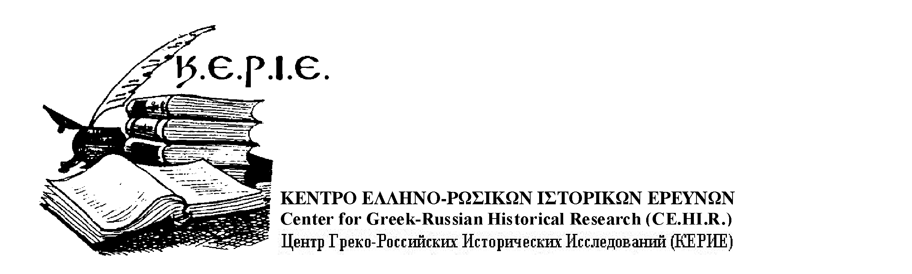
Kleissovis 12, Αthens 106 77, Tel./Fax: + 30 210 - 38 22 441 & - 8970 542
e-mails: emlignos@otenet.gr & ionia@ath.forthnet.gr
www.kerie.org

09. 10. 2009
ΠΡΟΓΡΑΜΜΑ

Место проведения: Российский Центр Науки и Культуры, Тзавела 7, Халандри, тел. 210 677 83 89
Дата / Время: 05.10.2009, 18.00
До 18. 15 встреча приглашенных.

18. 20 Начало мероприятия.
Приветствие представителя Посольства РФ.
Приветствие председателя Κ.Ε.Ρ.Ι.Ε.

18.30 Вступительное слово генерального секретаря Κ.Ε.Ρ.Ι.Ε.
Представление почетных гостей и выступающих.

18.45 Координация приглашенных ответственным по общественным связям Κ.Ε.Ρ.Ι.Ε.

18.50 Вручение сертификата почетного члена Κ.Ε.Ρ.Ι.Ε. Академику, Профессору. С. Карпову.

19.00 Выступление Академика С. Карпова, почетного члена Κ.Ε.Ρ.Ι.Ε.

19.25 Выступление профессора Μ. Грацианского, члена Κ.Ε.Ρ.Ι.Ε.

19.50 Обсуждение

20.15 - 21.00 свободная встреча членов Κ.Ε.Ρ.Ι.Ε., обсуждение мероприятия в кафетерии РЦНК.

